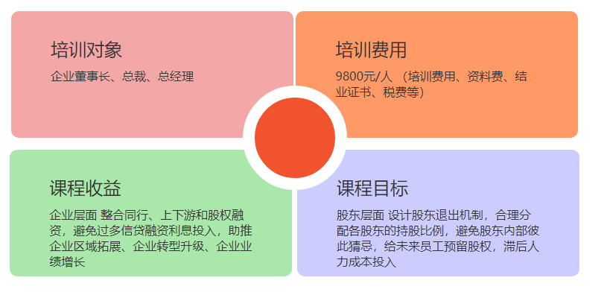
课程背景
面对行业的竞争，老板们为了企业的发展呕心沥血，但高管经常被挖角跳槽或者是自立门户，员工缺乏担当、激情、动力不足，企业内耗不断，停滞不前！股权激励与合伙人机制都是通过中长期激励的方法， 稳定并激活人才团队，让更多的人像老板一样主动推动企业发展。
但股权激励与合伙人激励对权限、人、业务、激励、文化应该如何规划和落地却始终是一大难题?
如何玩转客户众筹、消费众筹、员工融资等方式让企业的现金流源源不断？
如何运用股权激励企业上下游的资源整合，形成产业链的共赢格局？
企业升级转型、股权融资，却不懂如何设计股权？
如何通过股权杠杆，快速融钱、融人、融市场？
优秀人才市场高度稀缺，千军易得，一将难求，钱或股权还是无法吸引顶级的人才 ，怎么办？
合伙人机制是否会影响老板对企业的控制权？
股东持股比例与贡献不一致时怎么办？如何合情合法合规收回分错的股份？
当员工不感兴趣甚至没钱入股时如何做股权激励？
……
此课程用实施咨询项目的风格开展股权激励机制落地班，这是集近20年落地咨询经验浓缩而成的一堂课，帮助企业家建立正确的股权激励方法论，解决企业股权激励过程中遇到的实际问题，是企业必须学习的股权激励实操课程！
课程特色
全国首家咨询式落地方案设计学习平台
专注股权激励咨询近二十年，国家首创案例化教学、咨询式学习平台，通过三天两夜的实战演练学习，系统掌握股权设计中的工具和方法，帮助企业实现方案落地
由导师、专家、顾问构成的三层级保障体系，确保方案有效落地实施
培训现场以学员所属行业分组，互补型专家顾问团队为依托，团队成员均来自复旦大学、浙江大学等国内外知名高等学府，平均股权咨询经验超过10年，现场根据行业特色帮助学员系统分析、切实解决企业内部存在的实际问题与困惑
一次学习，终身受益，构建卓越的学习及资源平台
每位学员都有与同行充分交流探讨的宝贵机会，共享优秀的平台及人脉网络，并可零距离接触著名专家学者及相关机构，真正做到一次学习，终身受益
课程收益
员工层面
激发新老员工动力，焕发企业活力
避免内部优秀人才流失，吸引外部顶端人才
股东层面
设计股东退出机制，合理分配各股东的持股比例，避免股东内部彼此猜忌，给未来员工预留股权，滞后人力成本投入
企业层面
整合同行、上下游和股权融资，避免过多信贷融资利息投入，助推企业区域拓展、企业转型升级、企业业绩增长
课程内容
一、股权认知
分股的三大本质:聚人、聚钱、聚资源
错误分股的三大风险:内斗、出局、坐牢
股改的五大好处
股改的四个误区
股改的三种境界
二、股权架构
股权架构设计三原则:利益舍得分风险控得住资源聚得拢
股权布局智慧:金字塔原理
多层次持股如何设计
控股平台和持股平台如何搭建
三、股权方法
如何做到有限股权、无限分配
公司价值如何评估
如何确定激励对象的股权额度，避免出现“不患寡而患不均”的情况
股改何时导入
退出机制设计
制造业、服务业、互联网/高科技企业、项目制/工程类企业如何精准激励
如何运用股权的力量实现快速裂变、横向复制，纵向产业链整合，跨界创新
四、动态股权
如何避免股东股权比例和创造价值不对等
战略变动、组织变动、岗位变动，股权如何动态调整
内外部环境发生重大变大，股权考核如何进行调整
五、合伙人制度
合伙型企业组织如何搭建
合伙人六大模式：业务(门店/项目/区域)合伙人、事业合伙人、精英合伙人、渠道(经销商/客户/城市)合伙人、技术合伙人、资金合伙人
合伙人选拔的六大标准
合伙人激励的五大要诀
合伙人会议的有效运作
六、股权治理
如何有效激励而不失控制权
股权融资时对赌协议的N个陷阱
家族股权的合理安排
股权财税筹划
股权法务风险防范
七、案例解读
大牛客户案例解读
​

